KAUFLAND ČESKÁ REPUBLIKA v.o.s. | VŘ R-840-1130-2026
Komplexní analýza povodňových rizik prodejní sítě

2.3 Karta Modulu 2 – vzorová filiálka 132 Krnov
Vzdálenosti | Opava 31 m od fasády (78 m od těžiště) · Opavice 959 m · jez na Opavě 559 m proti proudu
Výškový profil | Hladina Opavy 311,9 · nejnižší terén u objektu (rampa) 314,4 · medián obvodu 315,5 · předpokl. ±0,00 = 316,3 m n. m.
Prahové průtoky | Rampa / vzdutí kanalizace ≈ 110 m³/s (≈ Q20) · příjezdy 150–250 m³/s (Q20–Q100) · objekt ≈ 280 m³/s (Q100–Q200)
Povodeň 09/2024 | 455 m³/s → hladina ≈ 317,8 m n. m., voda v prodejně ≈ 1,5 m

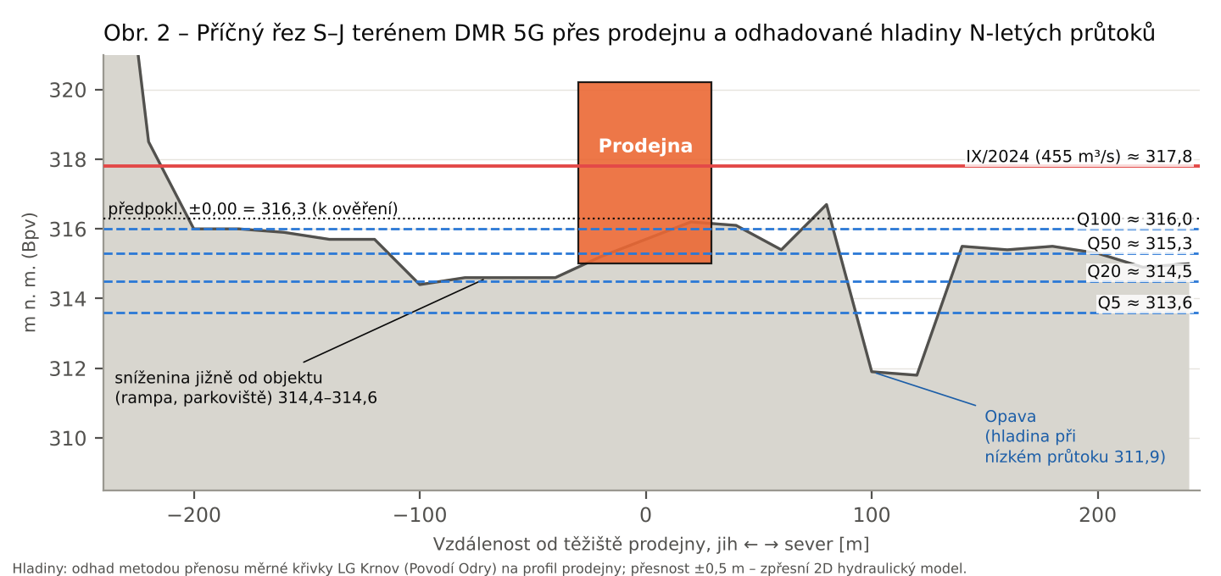
Obr. 4 – Příčný řez terénem DMR 5G s hladinami N-letých průtoků.
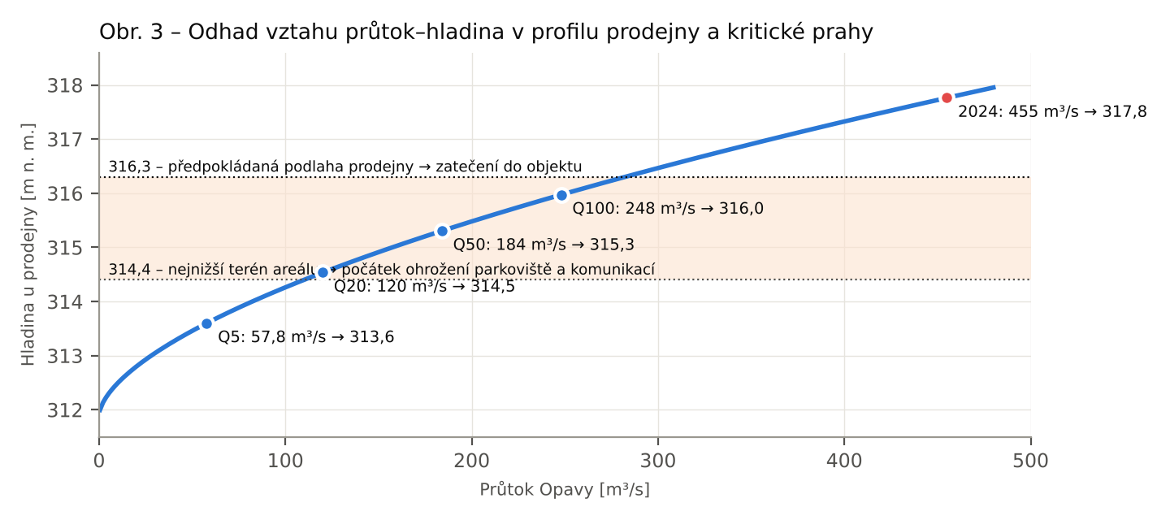
Obr. 5 – Vztah průtok–hladina a kritické výškové prahy.
Tab. 2 – Scénáře rozlivu – Krnov
Scénář | Q [m³/s] | Hladina [m n. m.] | Komunikace a parkoviště | Objekt
Q5 | 57,8 | 313,6 | bez zaplavení | bez ohrožení
Q20 | 120 | 314,5 | riziko vzdutí kanalizace u rampy | ohrožení rampy
Q50 | 184 | 315,3 | částečné zaplavení příjezdů | voda u rampy a J fasády
Q100 | 248 | 316,0 | příjezdy zaplaveny, areál odříznut | 0,3 m pod podlahou – kritické
IX/2024 | 455 | ≈ 317,8 | celý areál pod vodou | zatečení ≈ 1,5 m
2.3 Karta Modulu 2 – geodetické zaměření objektu (vzor výstupu)
V rámci Modulu 2 se u každé filiálky geodeticky zaměří (GNSS RTK a nivelace, S-JTSK / Bpv) výška podlahy ±0,00, prahy všech vstupů, horní hrana rampy, nejnižší body parkoviště a dvora zásobování, uliční vpusti a šachty, technologie citlivé na zaplavení a břehová hrana toku. Zaměřené výšky nahradí odhad z DMR 5G a zpřesní prahové průtoky; současně se pořídí fotodokumentace vstupů a odvodnění (F4–F5, Obr. 2b).
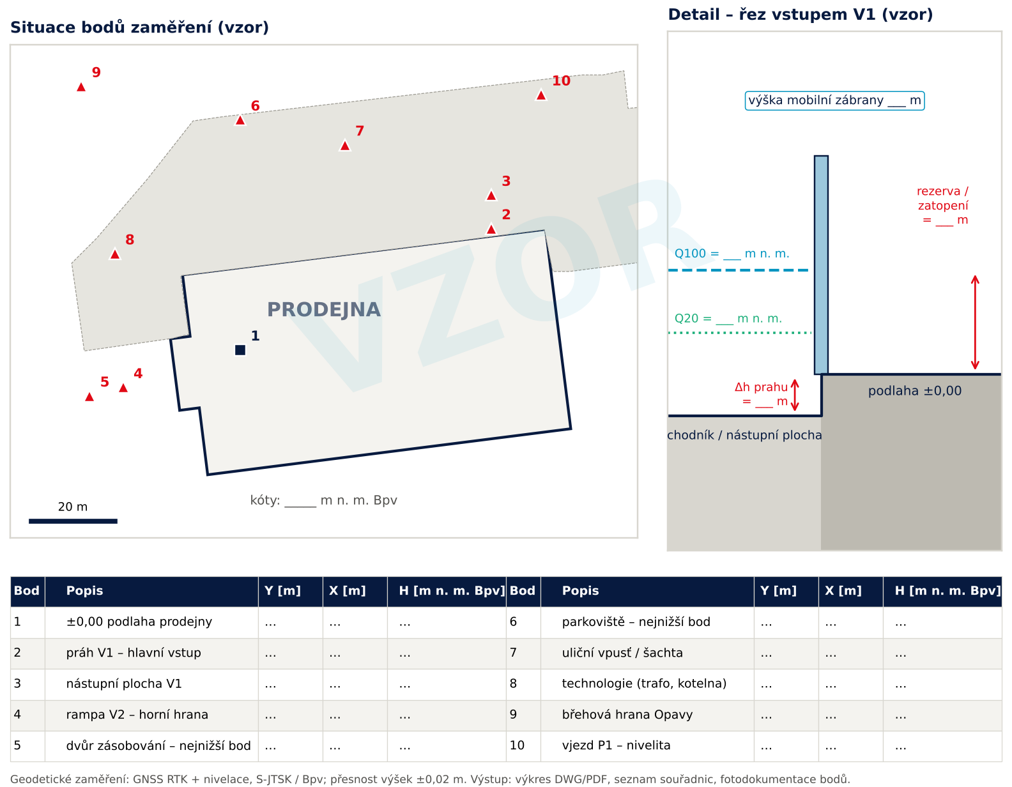
Obr. 5a – Vzor výkresu geodetického zaměření: situace bodů, detail řezu vstupem V1 s hladinami N-letých průtoků a seznam souřadnic a výšek.

